G g
- PREBERI BESEDILO O GASILCIH.
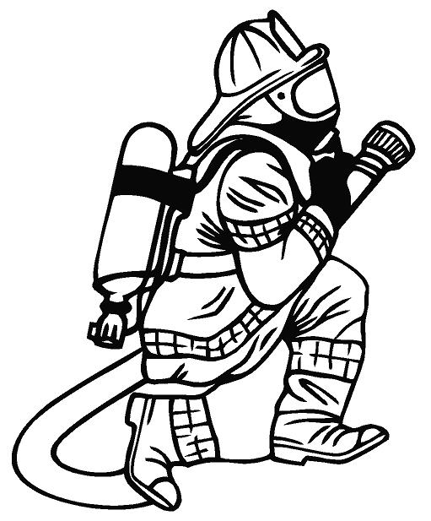
GASILEC
GASILCI IMAJO MNOGO ODGOVORNOSTI. ENA NAJBOLJ OPAZNIH JE TA, DA GASIJO POŽARE IN POMAGAJO OB RAZLIČNIH NESREČAH. DA SO GASILCI PRI SVOJEM DELU USPEŠNI, SI MORAJO MED SEBOJ POMAGATI. ODGOVORNI SO DRUG ZA DRUGEGA. PRI OPRAVLJANJU GASILSKE SLUŽBE PAZIJO NA PRAVILNO UPORABO ZAŠČITNIH OBLAČIL IN OPREME. NUJNA JE ZAŠČITNA OBLEKA, GASILSKI ŠKORNJI IN GASILSKA ČELADA.
- POBARVAJ GASILCA IN NARIŠI OKOLICO.
- ODGOVORI NA VPRAŠANJA O GASILCIH.

- ZAKAJ JE NUJNO, DA UPORABLJAJO ZAŠČITNO OPREMO?
______________________________________________________________________________________________________________________________

- KAJ UPORABLJAJO ZA SVOJO ZAŠČITO?
______________________________________________________________________________________________________________________________

- ZAKAJ JE POMEMBNO, DA SI MED SEBOJ POMAGAJO?
______________________________________________________________________________________________________________________________

- DOPOLNI POVED.
NALOGA GASILCEV JE, DA ________________________ POŽARE IN
POMAGAJO OB NARAVNIH IN DRUGIH ____________________________.

ČE TE ZANIMA, ČEMU GASILCI REČEJO ŠKARJE, SI OGLEJ SPODNJI POSNETEK. V NJEM BOŠ IZVEDEL TUDI, KAJ VSE JE POTREBNO NAREDITI, DA LAHKO POSTANEŠ GASILEC.
https://www.youtube.com/watch?v=qfn4_i34yr8

